Teknoloji Bağımlılığı Nedenleri
- Zihin sağlığı geçmişi: Yapılan araştırmalara göre teknoloji bağımlılığı kaygı, depresyon, sosyal fobi ve uyku sorunları yaşayan kişilerde daha sık görülüyor.
- Kişilik: Sosyal ilişkiler konusunda başarısız ve çekingen bireyler, teknolojinin sunduğu olanaklardan yararlanmayı daha az korkutucu kabul ediyor. Bu kişiler için internet ve sosyal medya insanlardan bir kaçış biçimi olurken, bir topluluğa tehdit edilmeden katılabilme şansı sunuyor.
- Çevre: İş stresi, okul kaygısı ve kişisel hayatta yaşanan olaylar insanları teknoloji bağımlığına sürükleyebiliyor. İş hayatında başarısız bir kariyere sahip olmak, stres seviyesini düşürmek için kişileri internete sevk ediyor. Okulumuz öğrencilerinden cep telefonu ve tableti olmayan yok gibi ve hiç ellerinden bırakmıyorlar.

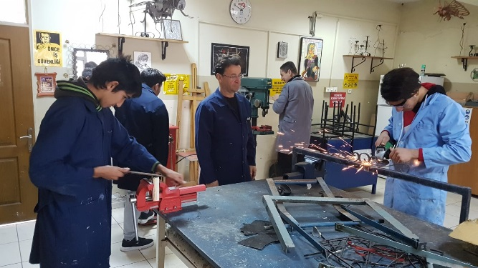

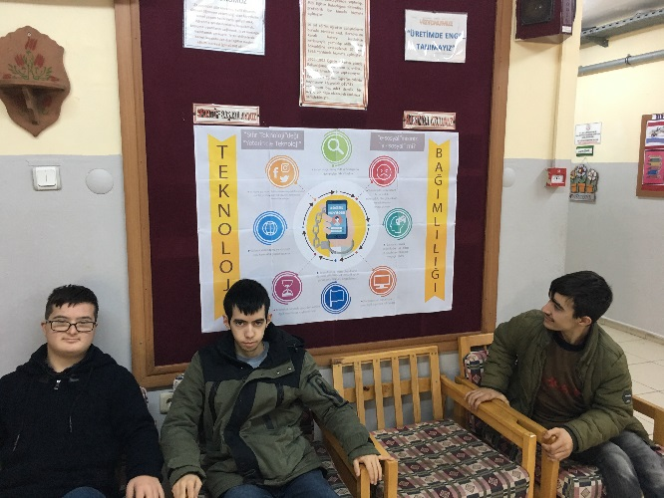
HASAN TAHSİN ÖZEL EĞİTİM MESLEK OKULU BORNOVA İZMİR
1776 Sok. No:2/5 Mevlana Mah. Bornova/İZMİR Tel/faks:02323885660/02323390738
Web:hasantahsinozelegitimmem.meb.k12.tr

TEKNOLOJİ BAĞIMLİLİĞI
Telefon, bilgisayar, akıllı cihazlar ve oyun konsolları gibi dijital aygıtların, aşırı ve denetimsiz kullanımı sonucunda ortaya çıkan bir bağımlılık çeşididir.
Bülten Ocak 2019- Sayı: 15
Hazırlayan: Ercan YILDIZ/Işıl KÖKTUNA
Rehberlik Servisi
Koordinatör: Sadettin AKÇİ/Müdür

Teknoloji kötü bir şey değildir ve bağımlılık yapması olanaksızdır. Teknolojiyi bir bağımlılık dönüştüren kişilerin kendisidir.
Ayrıca yine birçok uzmanın görüşüne göre teknoloji bağımlılığının tedavisi uyuşturucu bağımlığından daha zorlayacı olabilmektedir. Bunun nedeni teknolojinin gündelik yaşantının bir parçasına dönüşmüş ve her an ulaşılabilir olmasıdır.
Teknoloji Bağımlığının Zararlarına İlişkin Önemli Şikayetler:
- İçe kapanıklık: Teknoloji bağımlılığı gerçek dünyanın renklerini soluklaştırırken, sanal dünyanın renklerini parlatabilir. Bunun bir sonucu olarak içe kapanıklık hali yaşanması olasıdır. Araştırmalara göre sosyal olmayan insanların doğal yaşam sürelerinin daha kısa olduğu gözlemlenmektedir.
- Obezite: Video oyunlarıyla saatlerini geçiren, arkadaşları ile sosyal medya üzerinden haberleşen ve eğlenceli videolar izlemeyi arkadaşları ile yüz yüze kuracağı iletişime tercih eden bağımlılar obezitenin kurbanı olabilirler.
- Sosyal yetenek kaybı: İnternet gibi teknolojik aygıtlardan haberleşmek ve iletişim kurmak zahmetsizdir. Yüz yüze iletişimin azalması, insanların beden dilini anlama ve anlatma yeteneklerini köreltir ve içine kapanıklığa neden olabilir.
- Sağlıksız uyku alışkanlığı: Teknoloji bağımlığının en ciddi zararlarından biri sağlıksız uyku düzenine geçiş yapmanızı kolaylaştırmasıdır. Teknoloji beynimize eğlence sunarken dijital ekranların yaydığı mavi ışıklar onu dinlenme aşamasına sokmamızı engeller. Gündüz ve geceleri uzun süre bilgisayar ekranı başında oturmak uyku kimyamızı değiştirir.
- Şiddet eğilimi: Teknoloji bağımlılığı bireylerin hayali dünyalara dalması ve siber zorbalığın kurbanı olmalarına neden olabilirler. Bu ve bunun gibi durumların bir sonucu olarak içine kapanık yaşayan bireyler başka insanların kendisine sundukları karşısında kolayca şiddet yoluna başvurabilirler.
- Gizlilik ihlali: İnternet insanların kişisel bilgilerini saklamak için güvenilir bir ortam değildir. İnternet bağımlıları kişisel bilgilerini paylaşma eğiliminde olurlar. Bu, meraklı gözler ve korsanların doğrudan hedefi haline gelmelerine neden olabilir.
- Yalan alışkanlığı: İnsanlar en çok internette yalan söylerler. Söyledikleriniz ve gösterdikleriniz dijital ortamlarda kolayca çarpıtılabilir. İnsanlar kendilerini olmadıkları gibi göstermek için yalan söyleyebilirler. Kimi zaman Yalanlardan zarar gören olabilecekken bazen zarar veren de siz olabilirsiniz.
- Stres: Teknoloji bağımlısı olduğunuzda bunu hissedebilir ve pişmanlık duygusuyla baş etmek zorunda kalabilirsiniz. Suçluluk duygusuna karşı ayakta durmakta başarılı olsanız bile stres düzeyinizi farkında olmadan yükseltebilirsiniz.
- Sosyal ilişki sorunları: Teknolojinin size sunduğu dünyanın büyüsüne kapıldığınız sürece sosyal ilişki kurma arzusu hissetmeyebilirsiniz. Büyünün etkisi altındayken bu durum bir sorun olmamasına rağmen büyünün bozulmasıyla birlikte yerini büyük bir pişmanlık duygusuna bırakacaktır.
- Sürekli dikkat dağınıklığı: Teknolojik aygıtlara duyduğumuz ilgi bazen öyle bir boyuta ulaşır ki, onları kontrol etmediğimizde büyük ve harika bir olayı kaçırdığımızı düşünürüz. Fırsatları kaçırmamak için sürekli dijital aygıtlarımızı kontrol ederken daha değerli bir hazine olan dikkatli çalışma fırsatını kaçırırız.
- Boyun ve baş ağırları: Sürekli dijital ekranlara bakmak boynunuzu aşağı veya yukarı eğip uzunca bir süre öyle durmanız anlamına gelir. Bunlarının birer sonucu olarak baş ve boyun ağrılarına ek olarak göz ağrıları ve bulanık görme sorunları açığa çıkabilir.
- Duruş bozuklukları: Uzun süre bilgisayar veya oyun konsolu başında vakit geçirmek, zamanla duruşunuzun değişmesine ve iskelet bozukluklarının oluşmasına neden olabilir.
- Başarısızlık ve erteleme hastalığı: Teknoloji dünyasından kopup gerçek dünyadaki sorumlulukların peşine düşmenin heyecan verici olmadığı bir çeşit gerçek. Bu gerçek iş, okul ve sosyal ilişkilerde başarısızlık olarak geri dönerken aynı anda erteleme hastalığına yakalanmanıza neden olabilir.
- Görme ve işitme kaybı: Kulaklıklar faydalı birer aygıt olmasına rağmen uzun vadeli ve sürekli kullanımında işitme kaybına neden olabilirler. Dijital ekranlara çok fazla bakmak ise kişilerin hayatlarının erken dönemlerinde görüş düzelticiler kullanmak zorunda kalmasına neden olurlar.
Tüm bunları kendiniz ve çocuklarınız için bir kez daha düşünüp teknolojinin iyi yanlarından yararlanıp, zararlarından korunmak elinizde.
Haydi geç olmadan.
Bülten: Şubat 2019 Sayı 16
Hazırlayan: Ercan YILDIZ-Işıl KÖKTUNA/ Rehberlik Servisi
Koordinatör:Sadettin AKÇİ/ Müdür

